Министерство образования и науки РБ
Курумканское районное управление образования
Муниципальное бюджетное общеобразовательное учреждение
«Дыренская средняя общеобразовательная школа»

Региональный этап ВОШ по экологии

Научно - исследовательский проект:

«Трутовые грибы как показатель состояния лесных экосистем Дырена»

Выполнила: Вандаева Намгар, ученица 11 класса МБОУ «Дыренская средняя общеобразовательная школа» Курумканского района
Руководитель: Вандаев Зорикто Батуевич, учитель биологии и географии МБОУ «Дыренская средняя общеобразовательная школа»

с. Алла, 2016 год

Оглавление:

1. Введение. Цель и задачи | 3
2. Физико-географические особенности исследуемого района | 4
3. Материал и методы исследования | 6
4. Факторы, влияющие на распространение трутовых грибов | 9
5. Видовой состав и экологическая приуроченность трутовых грибов | 10
6. Трутовики, используемые в народной медицине | 15
7. Выводы | 17
8. Заключение | 18
9. Литература | 19

Введение.
Занимаясь в НОУ «Асикта» (в переводе с эвенкийского - ель) в секций «Юный эколог», а также на практических занятиях, проводимых на экологических тропах Школьного этноэкологического парка «Юктэ» (родник), мы изучали состояние лесной экосистемы Дырена.
Вопрос экологии трутовых грибов имеет большое значение, поскольку этот материал позволяет существенно расширить знания школьников о грибах как самостоятельном царстве живых организмов и показать на местном материале сложный характер их взаимоотношений с другими компонентами природы и использовать полученные знания для осуществления экологического мониторинга состояния окружающей среды своего края; для формирования экологического грамотного отношения к природе. Трутовые грибы в подавляющем большинстве — разрушители древесины, причем во многих случаях именно они оказываются первопричиной поражения и последующей гибели живых деревьев. Вегетативное тело гриба (мицелий) развивается и функционирует в древесине живых или мертвых стволов, корней, пней, а реже — в ветвях деревьев и кустарников.
Целью проекта является изучение трутовых грибов, как важного звена в экосистеме лесного сообщества.
Для достижения данной цели должен выполнить следующие задачи:
      - изучить видовой состав трутовых грибов древесно-кустарниковой растительности;
      - выявить экологические факторы, влияющие на распространение грибов (субстрат, порода дерева и кустарника, температура, деятельность человека).
      - оценить состояние лесных фитоценозов.

Физико-географические особенности исследуемого района.
Исследуемая территория ШЭПа «Юктэ» сельского поселения «Дырен эвенкийское» Курумканского района Республики Бурятия находится на севере Баргузинской долины у восточного макросклона Баргузинского хребта.
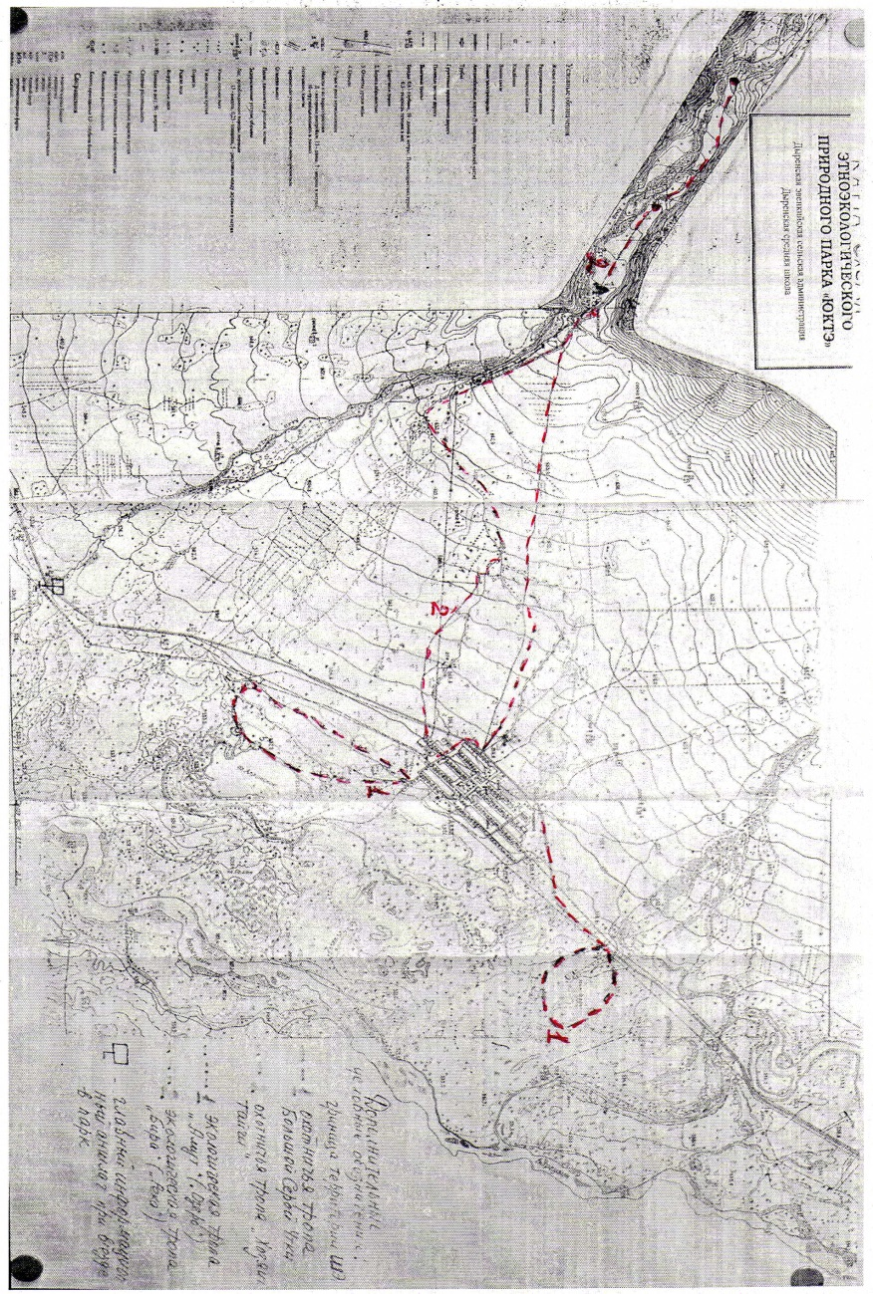
Рис. 1. Картосхема района исследований.
Наши исследования проводились на экологических тропах ШЭПа «Юктэ», расположенной в северо-восточной части Баргузинской котловины. Были изучены трутовые грибы, произрастающие в сосновых, сосново-лиственничных и березовых лесах в окрестностях и в долине р. Алла.
Северная часть Баргузинской котловины закрытая от Байкала высокими отрогами Баргузинского хребта, характеризуется особыми климатическими особенностями. Лето короткое. Годовая амплитуда достигает 92°С (максимальная +40°С, минимальная – 52°С). Зима суровая и малоснежная. Продолжительность морозов составляет 150 дней (а безморозного – 78 дней).
Рельеф местности. Основным признаком нашего ландшафта является высокая, почти сплошная лесистость. Поверхность имеет бугристый рельеф, объясняемый древнеэоловой деятельностью в ледниковое время. С установленных современных природных условий ландшафт приобрел лесной характер, т.е в этой части котловины условия благоприятны для произрастания светлохвойных пород и не так экстремальны, как на степных территориях.
Растительный мир Баргузинской долины в частности Дырена в течение длительного времени подвергался воздействию человека: рубки леса, пожары, сборы лекарственных и редких растений, применение минеральных удобрений на полях. Вот далеко неполный перечень проявлений человеческой деятельности, оказывающей влияние на флору и фауну. Леса Аллинского лесничество Верхне – Баргузинского лесхоза в значительной степени вырублены и вырубаются в настоящий момент в больших количествах.
Также состояние наших лесов зависит от влияния на них различных абиотических и биотических факторов. Из биологических факторов, влияющих на растение и состояние деревьев и кустарников и травяного покрова, большое значение имеют грибы. Грибы, как основные утилизаторы – деструкторы являются важной частью лесного биоценоза. Многие паразитные и полусапрофитные грибы развиваются на определенных видах высших растений, являются возбудителями инфекционных заболеваний лесных древесных пород и разрушителями древесины.
С целью выявления очагов возбудителей и болезни леса и определения санитарного лесопатологического состояния насаждений в течение 2012 - 2015 годов нами проводились маршрутные обследования лесных участков нашей местности на экологических тропах «Бира» - река, «Амут» - озеро, «Хозяин тайги», «Большой серой утки» ШЭПа «Юктэ».

Материал и методы исследования.
Методы.
Исследования осуществлялись маршрутным методом. На маршруте закладывались пробные площади, на которых делалось геоботаническое описание. Древостой описывался следующим образом: сомкнутость деревьев, высота, диаметр стволов, жизненное состояние, наличие повреждений. Также описывался валежник: количество (%) и возраст валежника, бурелома, захламленность участка, порубочные остатки и пни.
Записывалось количество плодовых тел грибов, на какой высоте на стволе они расположены, цвет и диаметр плодовых тел. Плодовые тела трутовых грибов собирались для гербарной коллекции и для определения.
Материал.
Трутовые грибы относятся к классу Базидиальные грибы, группе порядков гименомицеты. Характерный признак группы - образование на поверхности плодового тела гимения - плотного слоя, выполняющего защитные функции. Поверхность плодового тела, несущую гимений, называют гименофором. Форма гименофора разнообразна. Он может быть трубчатым, трубчатым с удлиненными порами, пластинчатым в виде щитов, зубчатых пластинок, складчатым, лабиринтовидным, гладким. (Таблица «Виды гименофоров трутовых грибов»).
Группа порядков гименомицеты объединяет два порядка: непластинчатые или афиллофоровые и пластинчатые или агариковые.
Все афиллофоровые развиваются на древесине, и лишь не многие виды растут на почве.
Для определения вида гриба большое значение имеет внешний вид поверхности шляпки и гименофора. Шляпка может быть покрыта толстой матовой или лакированной коркой, хорошо заметной в виде блестящей линии на поперечном разрезе через плодовое тело, или не иметь такой корки. В последнем случаи, поверхность может быть гладкой, бархатистой, волосистой, шерстистой. Окраска гименофора также имеет диагностическое значение, причем от прикосновения или при высушивании она часть изменяется, как и окраска поверхности шляпки. Поэтому необходимо отмечать окраску из свежесобранных и высушенных образцов.
Трутовики размножаются спорами, которые созревают в плодовых телах. Споры разносятся потоком воздуха и попав на поврежденный участок коры дерева, прорастают. В дальнейшем на таком дереве появляются плодовые тела, т.е. трутовиками поражаются часто ослабленные деревья, способствуя ее утилизации. В зависимости от воздействия климатических факторов, плодовые тела подразделяются на три категории:
- однолетние
- однолетние зимующие
- многолетние плодовые тела
Типичные обитатели лесов. Эту группу можно разделить на две подгруппы: грибы - паразиты, населяющихся на живой или отмирающей древесине и грибы-сапротрофы, поселяющиеся на мертвой, неразложившейся древесине. К грибам - паразитам можно отнести ложный трутовик - Phellinus igniarius (L. ex Fr.) Quel.
К грибам-сапротрофам относится настоящий трутовик - Fomes fomentarius (Fr.) Gill., березовый пиптопорус или березовая губка - Piptoporus betulinus (Fr.) Karst., ложный осиновый трутовик - Phellinus tremulae Bond. (Bond. et Boriss.).
Многие афиллофоровые грибы являются сильными разрушителями древесины. Поражают стволы и корни здоровых деревьев, вызывая стволовые и корневые гнили. По характеру поражения древесины афиллофоровые грибы делятся на две основные группы: целлюлозаразрушающие (грибы бурой деструктивной гнили) и лигнинразрушающие (грибы белой коррозионной гнили). Это деление условно, так как целлюлозу способна разрушать все грибы лигнин-только грибы белой гнили.
Среди афиллофоровых грибов нет ядовитых, но количество съедобных незначительно из-за жесткой консистенции их ткани. Хорошо съедобным грибом можно назвать только лисичку, хотя возможно употребление в пищу и некоторых видов грибов, как полипоры, рогатики – мягкие плодовые тела.

Виды гименофора трутовых грибов.

Рисунок гименофора | Вид
…………………………………………..…. | 1. Трубчатый
 | 2. Лабиринтовый
 | 3. Пластинчатый

Факторы, влияющие на распространение трутовых грибов.
      - Одним из факторов, влияющих на распространение трутовых грибов, является субстрат, т.е. соответствующая древесина в определенном состоянии.
      - Температурный фактор влияет не только на распространения разных видов грибов, но и на то, что по-разному реагируют на температуру части гриба: грибница, плодовое тело, споры. Особо восприимчивы к действию температуры плодовые тела.
Трутовые грибы в подавляющем большинстве — разрушители древесины, причем во многих случаях именно они оказываются первопричиной поражения и последующей гибели живых деревьев. Вегетативное тело гриба (мицелий) развивается и функционирует в древесине живых или мертвых стволов, корней, пней, а реже — в ветвях деревьев и кустарников. Распространение трутовых грибов в природных условиях определяется рядом факторов, важнейшим из которых служит субстрат, т. е. соответствующая древесная порода в определенном состоянии. Лишь немногие трутовые грибы развиваются на почве, подавляющее большинство приурочено к обитанию на древесине. Как правило, трутовые грибы проявляют избирательность к хвойному или лиственному субстрату; узкая (как и слишком широкая) специализация у них бывает редко. Тенденцию к специализации проявляют представители родов пиптопорус (Piptoporus), инонотус (Inonotus), феллинус (Phellinus). В пределах этих родов специализированы преимущественно виды, патогенные для живых деревьев, и значительно реже сапрофиты (пиптопорус). Например, ложный осиновый трутовик (Phellimis tremulae) растет только на осине, а ложный трутовик (Pigniarius) — на многих лиственных породах, но на каждой из них развивается специализированная форма. Инонотус скошенный (Inonotus obliquus), стерильная форма которого широко известна под названием чаги, растет преимущественно на березе; трутовик I. rheades обычен на осине. Как говорилось ранее, способность некоторых видов развиваться только на живых деревьях связана с их потребностью в витаминах, которые вырабатываются в процессе жизнедеятельности дерева. Очевидно, специализация в смысле приуроченности к отдельным породам также связана со специфическими потребностями в питании. На живых деревьях развиваются лишь сравнительно немногие трутовики, а большая часть их поражает исключительно мертвую древесину. Прежде всего, имеет значение возраст дерева при заражении живых деревьев. Проникновению спор гриба внутрь древесины препятствует возникновение раневого ядра. Способность к образованию такого ядра более развита в молодом возрасте, ослабевая с годами. Поэтому старые деревья более подвержены заражению грибами.
Видовой состав и экологическая приуроченность трутовых грибов.
Нами в 2013, 2014 годах на экологической тропе «Бира» были обследованы ближайшие к селу леса (березовые, сосновые, лиственничные, с кедровым стлаником). В 2013 г обследована местность Гахан, а в 2014 г. произведен мониторинг этих лесов.
Для изучения видового состава трутовых грибов мы проводили маршруты в западной части села Алла в 5 км, в местности вблизи Аллинского курорта на лесоделяне. Второй выход в ущелье реки Алла в 12 км, от населенного пункта, где встречается кедровый стланик. Третий выход по маршруту вдоль дороги, ведущей в местность озеро Алла.
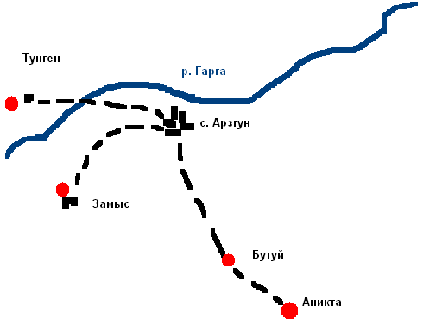
Рис. 3. Картосхема маршрутов
1. Местность Аллинский курорт. Распространены березняки на открытых местах и большой массив сосновые леса на склонах.
Выявлены несколько деревьев пораженных грибами – трутовиками. Описание биотопа: в этой местности доминирует сосновый лес, который составляет первый ярус растительного покрова, во втором ярусе редко встречаются береза и тополь лавролистный, на третьем ярусе спирея обыкновенная, шиповник иглистый, на четвертый ярусе брусника, различные лесные растения. На почве в основном встречаются лишайники. На этом месте выявлены несколько деревьев - сосен с патогенными изменениями, вызванными паразитическими грибами. Такие грибы встречаются в любом насаждении.
Пораженность древостоев грибковыми болезнями внешне проявляются в повышенном запасе сухостоя, чаще всего, суховершинности, изреженности, присутствии бурелома и ветровала. Грибные болезни являются одной из причин неблагоприятного состояния деревьев на лесной деляне. В спелых и перестойных сосновых насаждениях также отмечались пораженные деревья смоляным раком (раком-серянкой). Заражения происходит через сучья. У заболевшего дерева хвоя становится бледно - зеленой, крона сильно изреженной и в дальнейшем в течение болезни приводит к усыханию кроны выше места поражения, ослаблению и гибели всего дерева. (Черемисинов, Негруцкий, Лешковцева, 1970).
Состояние древостоя хорошее.
В березовом лесу много берез в ослабленном виде, потому что весной многие сельчане собирают сок, сделав порезы на стволах березы. Березовая губка вызывает смешанную желто-бурую трещиноватую гниль стволов березы. Вначале загнивают периферические слои древесины, затем процесс гниения распространяется внутрь ствола. Разрушение древесины протекает интенсивно. Гнилая древесина в сухом состоянии легко растирается между пальцами в порошок. Протяженность вызываемой березовой губкой гнили в стволе достигает 6-8 м, что является причиной больших потерь деловой древесины. Гриб способен развиваться только на березе. Желто-бурой гнилью заражаются в первую очередь березы ослабленные, имеющие механические повреждения. Процесс гниения в большинстве случаев носит скрытый характер. Плодовые тела появляются обычно уже на мертвых деревьях - сухостое, буреломе.
Состояние древостоя удовлетворительное, березы довольно старые, возраст приблизительно 50-60 лет, древостой постепенно изреживается под влиянием возраста и грибковых болезней.
2. Ущелье реки Алла.
В обследованных сосновых и кедровых насаждениях выявлены трутовик Швейнитца - Phaeolus schweinitzii (Fr.) Pat. и окаймленный трутовик - Fomitopsis pinicola (Fr.) Karst. Эти возбудители встречаются повсеместно в насаждениях старше 100 лет.
Основные и характерные признаки ослабленных сосновых и кедровых деревьев: большое количество усохших ветвей в кроне дерева, суховершинность, а также покраснение хвои. Кедровник интенсивно эксплуатируется человеком. Промысел осуществляется при помощи колота, при этом на стволе образуются раны, которые затягиваются смолой. Чем старше дерево, тем хуже оно сопротивляется грибковым заболеваниям.
При промысле ореха отмечаются комплекс раневых стволовых гнилей, вызываемых грибами, таких как трутовик Литшауэра. Также на кедровых стланиках встречаются серно-желтые трутовики (Laetiporus sulphureus (Bull.) Bond. et Sing.). Трутовик Швейнитца поражает корни и нижнюю часть ствола. Пораженные деревья при постукивании по стволу издают глухие звуки.
По нашим наблюдениям видно, что с увеличением возраста сосновых и кедровых древостоев возрастает пораженность грибными заболеваниями.
Состояние древостоя удовлетворительное. Налицо антропогенное воздействие.
3. Местность Гахан. Пойменные лиственные леса.
Описание биотопа: тополь лавролистный, осина, ива, березы, черемуха обыкновенная, боярышник кроваво-красный. Больше всего встречались тополя и ивы, пораженные грибами - трутовиками, несколько черемух с засохшими верхушками и ослабленные березы. Здесь весной сельчане собирают сок, сделав порезы на стволах березы. Таким образом, дерево ослабевает и подвергается болезням. Плоды черемухи собираются вместе с ветвями, что тоже вредит им.

Состояние пойменных лесов
Название дерева | Количество деревьев данного вида | Санитарное состояние
1. Тополь лавролистный | 13 | Хорошее
2. Береза повислая | 6 | Три ослабленных  Два поваленных на землю
3.Черемуха обыкновенная | 3 | Две верхушки засохшие
4.Тополь бальзамический | 9 | Три поваленных на землю
5. Боярышник кроваво-красный | 6 | Все здоровые
6. Сосна обыкновенная | 2 | Ослаблены

Состояние пойменных лесов удовлетворительное. Старые деревья поражены в большей степени, что говорит о большом возрасте пойменного леса.
4. Местность о.Алла. Сосново-лиственничные кустарниковые леса.
На очень старых деревьях встречена лиственничная губка.
Состояние древостоя хорошее.
Данные исследований.
Всего обнаружено 10 видов трутовых грибов (данные в таблице) из семейства Poliporaceae.
Видовой состав трутовых грибов
Виды грибов | Местонахождения
1. Ложный трутовик - Phellinus igniarius (L. ex Fr.) Quel. | Встречается на живых стволах березы, сосны, тополя
2. Настоящий трутовик - Fomes fomentarius (Fr.) Gill. | На березе, тополе
3. Лиственничная губка - Fomitopsis officinalis (Will.) Bond. et Sing. | На лиственнице.  Лекарственный гриб.
4. Ложный осиновый трутовик - Phellinus tremulae Bond. (Bond. et Boriss.) | На ослабленных деревьях
5. Березовая губка - Piptoporus betulinus (Fr.) Karst. | На отмерших березах
6. Кориолеллус рядовой Coriolellus serialis (Fr.) | Встречается на валеже хвойных пород.
7. Березовый гриб. Чага. Inonotus obliquus Pilat., forma sterilis | На березе. Лечебный.
8. Трутовик Швейнитца - Phaeolus Schweinitzii (Fr.) Pat. | На сосне обыкновенной
9. Трутовик Литшауэра | На сосне обыкновенной
10 Опенок осенний - Armillariella mellea (Fr.) Karst. | На лиственных деревьях

В 2013 г произведен мониторинг маршрутов, проложенных ранее. Ухудшения фитопатологической ситуации не выявлено, новых плодовых тел не обнаружено, так как плодовые тела многолетние и образуются медленно. В лиственных лесах обнаружено усыхание 2 ив. В местности Аллинский курорт на экологической тропе «Бира» поваленная ветром береза была поражена березовой губкой. В целом, за 2013-2015 гг. стояла засушливая погода, не благоприятная для трутовиков, отчасти поэтому в общем ситуация в лесных фитоценозах устойчива.
Установление видового состава флоры трутовых грибов как основных дереворазрушителей в пределах определенных типов леса может оказать большую помощь лесному хозяйству при выявлении опасных грибковых болезней древесных пород и разработке мер борьбы с ними. Заражение лесных массивов древоразрушающими грибами наносит огромный ущерб народному хозяйству, также как и разложение древесины, хранящейся на складах, использованной в постройках, сооружениях открытого типа и т.д. в тоже время разложение валежа и лесного опада - необходимое звено в круговороте веществ в природе. Некоторые виды, например флебия гигантская (Phlebiopsis gigantea (Fries) Juelich), используются как биологические антагонисты опасных разрушителей древесины (корневой губки - трутовый гриб Fomitopsis annosa), который может распространяться образующими на зараженных пнях конидиями. Флебия гигантская — антагонист корневой губки, зараженные флебией пни уже недоступны для корневой губки. Сделаны первые удачные попытки применения этого антагонизма; мазанные суспензией спор флебии пни сосны и ели заражаются флебией и не могут уже больше служить возможным источником распространения корневой губки. Следовательно, флебия — гриб, вредный в лесах, где не удаляют вовремя валеж и валеный лесоматериал; там, где лесное хозяйство на должном уровне, гриб полезен как антагонист опасного заболевания леса. Чага - Inonotus obliquus f. Sterilis и лекарственный трутовик или лиственничная губка - Fomitopsis officinalis (Will.) Bond. et Sing. издавна применялись в народной медицине и включены в государственную фармакопею наряду с другими лекарственными растениями.
Трутовики, используемые в народной медицине.
На стволах лиственницы сибирской почти повсеместно паразитирует гриб, называемый белым трутом.
Лиственничная губка - Fomitopsis officinalis (Will.) Bond. et Sing. - гриб из семейства трутовиковых. Твердое плодовое тело многолетнего древесного гриба полушаровидной или полуэллипсоидальной формы, 30 см в высоту и ширину и более килограмма весом. Гриб паразитирует на стволе лиственницы, растет на поверхности коры. Действующие вещества: смолистые субстанции, агарицин.
Для лекарственных целей заготовляют молодые, некрупные плодовые тела, мякоть, которых еще не огрубело и имеет белый цвет.
В народной медицине губка применяется как слабительное, кровоостанавливающее средство, как средство от изнурительной потливости при туберкулезе, лихорадочных заболеваниях, диабете.
В Якутии губку применяют для стирки вместо мыла. В Северной Америке применяют вместо хмеля, для приготовления домашнего пива.
Губка может быть использована для пенообразующих веществ в огнетушителях и при обогащении руд.
Чага березовый гриб Inonotus obliquus Pilat., forma sterilis - трутовик косотрубчатый.
В народной медицине чага применяется издавна при заболеваниях желудка и кишечника – язвенной болезни, гастритах, как тонизирующее и общеукрепляющее средство. В Забайкалье чагу используют вместо чая. Ее считают средством, продляющим жизнь, и пьют с этими целями вместо чая. Сырье состоит из высушенных нарубленных кусков без определенной формы размером до 10 см; они плотные, зернистые, однородные, темно-коричневые, местами черные. Запах отсутствует, вкус горьковатый.

Выводы.
Таким образом, на 1 и 2 маршруте наиболее широко распространены грибные заболевания: трутовик Швейнитца, трутовик Литшауэра, смоляной рак - серянка, ложный трутовик, березовый гриб. Эти грибные заболевания являются, как правило, спутниками всех перестойных заболеваний. Продолжительность жизни тополя душистого (бальзамического) невелика – лет 60 в среднем, и чем старше тополевники, тем больше там трутовых грибов. Также в пойменных лесах велика влажность. А по данным обследования, участок поблизости от села претерпевает сильную антропогенную нагрузку вследствие деятельности человека. Здесь очень много берез в ослабленном виде, потому что весной многие сельчане собирают сок, сделав порезы на стволах березы. При вырубке остается много порубочных остатков и пней. При промысле ореха отмечаются комплекс раневых стволовых гнилей, вызываемых грибами. В пойменных лесах вырубается поросль на хозяйственные цели, а также они сильно потравлены скотом.
Трутовики поражают в первую очередь поврежденные или ослабленные деревья. И своего рода они играют огромную роль в естественном отборе, в природе должны выживать наиболее сильные, здоровые особи и в растительном, и животном мире. Также трутовые грибы сапротрофы, разрушающие мертвую древесину, помогают поддерживать круговорот веществ в лесных фитоценозах, т.к. вовлекают их.

Заключение.
Грибы трутовики являются важным звеном экологических связей, существующих в природе, так как способствуют утилизации древесины и включении ее в круговорот веществ.
Трутовики - это четко очерченная группа древоразрушающих грибов, поселяющихся на растительных остатках - мертвой древесине, на валежники.
Трутовики поражают в первую очередь поврежденные или ослабленные деревья. И своего рода они играют огромную роль в естественном отборе, в природе должны выживать наиболее сильные, здоровые особи и в растительном, и животном мире.
По наличию трутовых грибов можно оценить санитарное состояние и антропогенное нагрузку леса.
В дальнейшем нами планируется продолжение исследований трутовых грибов и их экологическую приуроченность.

Список использованной литературы:
- Гарибова Л.А., Трутовики. Юный натуралист. 1990 №8 стр.31.
- Горленко М.В., Бондарцева М.А. Грибы СССР. М.: Мысль, 1980 .
- Жизнь растений./ под. ред. А.А. Федорова. Т.2, М.: Просвещение, 1976.
- Федоров Ф.В. Книга грибника - любителя. Чебоксары: Чувашское книжное изд - во, 2006.
- Я познаю мир: детская энциклопедия: экология авт. А.Е. Чижевский, - Москва, 2009 г.

